Centro Universitário Senac - Campus Santo Amaro
Ciências Exatas e Tecnologia

Fábio Moreira Blanco
Fernando Miçalli
William Okuyama

ECCO – Ambiente de Desenvolvimento Online

São Paulo
2006
FÁBIO MOREIRA BLANCO
FERNANDO MIÇALLI
WILLIAM OKUYAMA

ECCO – Ambiente de Desenvolvimento Online

Trabalho de conclusão de curso apresentado ao Centro Universitário Senac – Campus Santo Amaro, como exigência parcial para obtenção de grau de Bacharelado em Ciência da Computação.

Orientadore: Prof. Jefferson Zanutto

São Paulo
2006

Ficha Catalográfica
BLANCO, Fábio Moreira, MIÇALLI, Fernando, OKUYAMA, William.

ECCO – Ambiente de Desenvolvimento Online
61 páginas
Orientador: Prof. Jefferson Zanutto
Trabalho de Conclusão de Curso – Centro Universitário Senac, 2006.
Bacharelado em Ciência da Computação.
Palavras-chave: IDE; Programação de Computadores; Ensino a distância.

Alunos: Fábio Moreira Blanco
Fernando Miçalli
William Okuyama

Título: ECCO – Ambiente de Desenvolvimento Online

Trabalho de conclusão de curso
Apresentado ao Centro Universitário
Senac - Campus Santo Amaro, como
Exigência parcial para obtenção
de grau de Bacharel em Ciência da Computação.

Orientador: Prof. Jefferson Zanutto

A banca examinadora dos Trabalhos de conclusão em sessão pública realizada em 13/12/2006, considerou os candidatos:

- Examinador (a)

- Examinador (a)

- Presidente

RESUMO
Este trabalho descreve um ambiente de desenvolvimento integrado (IDE) online para a criação de programas de computador chamado ECCO.
ECCO provê ao usuário ferramentas para gerenciar projetos, compilar e editar códigos de linguagens de programação através de um navegador web.
A interface é de simples compreensão mesmo para iniciantes. Possui um sistema de tutoriais interativos com vídeos que guia o usuário na criação de seus primeiros programas, tornando-o viável como ambiente de apoio ao ensino a distância.
Este projeto adota como referência os conceitos da Web 2.0 e orienta-se na constante migração dos softwares desktop para aplicações baseadas na web.

Palavras-chave: IDE; Programação de Computadores; Ensino a distância.

ABSTRACT
This work describes an online integrated development environment (IDE) for creation of computer programs called ECCO.
ECCO provides tools to manage projects compile and edit language source-code being accessed through a web browser.
Has a simple interface even for new students. It also has an interactive tutorial system with videos, which guides the user, step by step, through the creation of his first program, making this project viable as an environment to support e-learning.
This project adopts as a reference the key concepts of Web 2.0 and is inspired by the constant migration from desktop to web-based applications.

Keywords: IDE; Computer programming; Distance Learning.

LISTA DE ILUSTRAÇÕES

Figura 1. Diagrama simplificado da arquitetura cliente-servidor do ECCO 11
Figura 2. Mapa conceitual da Web 2.0 16
Figura 3. Parte do arquivo fileman.fr.xml contendo o menu e mensagens em francês 22
Figura 4. Tela demonstrando os menus e botões em Português do Brasil 22
Figura 5. Diagrama da arquitetura cliente-servidor do sistema. 25
Figura 6. Diagrama de componentes do sistema 26
Figura 7. Diagrama de colaboração dos módulos do sistema 26
Figura 8. Diagrama de seqüência das mensagens do gerenciador de arquivos 27
Figura 9. Diagrama de seqüência de funcionamento do editor 27
Figura 10. Diagrama de seqüência de funcionamento do console 28
Figura 11. Diagrama de seqüência de processamento e tratamento dos comandos que não são passados para execução pelo sistema operacional 29
Figura 12. Fluxograma de inicialização do sistema 31
Figura 13. Editor enfatizando as abas e os botões “salvar” e “visualizar” relativos a arquivos PHP 33
Figura 14. Código original, sem coloração 34
Figura 15. Código formatado pelo sistema de coloração 34
Figura 16. Resultado visual final do código formatado 34
Figura 17. Expressões regulares, em JavaScript, responsáveis pela coloração do código fonte da linguagem Java 34
Figura 18. Estilos em CSS responsáveis por dar a coloração para as palavras-chave no código fonte da linguagem Java 35
Figura 19. Esquema demonstrativo do problema de localização do cursor no tratamento de coloração do texto. 35
Figura 20. Esquema demonstrativo da solução encontrada para o problema de localização do cursor após coloração do texto. 36
Figura 21. Esquema demonstrativo da troca de mensagens no sistema para o controle da navegação no sistema de arquivos 38
Figura 22. Esquema de comunicação do gerenciador de arquivos 40
Figura 23. Tela do protótipo representativa das principais funcionalidades 44
Figura 24. Tela representando arquivo aberto em uma aba do editor 45
Figura 25. Tela representando uso do console 46
Figura 26. Tela representando uso do console em tela cheia 47
Figura 27. Menu popup 48
Figura 28. Operação de exclusão de arquivo 49
Figura 29. Tutorial interativo com vídeo 50
Figura 30. Tutorial interativo indicando ação no gerenciador de arquivos 51
Figura 31. Tutorial interativo indicando ação no editor 52
Figura 32. Tutorial interativo indicando ação no botão Salvar 53
Figura 33. Tutorial interativo indicando ação no console 54
Figura 34. Tutorial interativo indicando ação no botão executar 55
Figura 35. Tela de edição do CodePress 57

SUMÁRIO

RESUMO 5
ABSTRACT 6
LISTA DE ILUSTRAÇÕES 7
SUMÁRIO 8
SUMÁRIO 8
1. Introdução 10
1.1. Objetivos 11
1.1.1 Software Livre e a SourceForge 12
1.2. Organização do texto 12
1.3. Público Alvo 13
1.3.1 Educação à distância (E-learning) 14
1.3.2 Praticidade no desenvolvimento de software 14
2. Conceitos técnicos preliminares 15
2.1. Conceito Web 2.0 15
2.2. A Web como plataforma 16
2.3. Tecnologias e Padrões 18
2.3.1 Java Servlet 18
2.3.2 W3C e semântica para web 18
2.3.3 AJAX 19
2.3.4 DHTML 20
2.3.5 Internacionalização (i18n) 20
3. Projeto 23
3.1. ECCO no contexto Web 2.0 23
3.2. Escopo do Trabalho 24
3.3. Arquitetura 25
3.3.1 Gerenciador de Arquivos: 26
3.3.2 Editor: 27
3.3.3 Console: 27
3.4. Implementação 29
3.4.1 Inicialização do sistema 30
3.4.2 Módulo Editor 31
3.4.3 Módulo Console 37
3.4.4 Gerenciador de arquivos 39
3.5. Segurança 41
4. Resultados 43
4.1. Protótipo 43
4.1.1 Telas (screenshots) 44
4.2. Subproduto – CodePress: Editor de código online 55
5. Conclusões 58
5.1. Trabalhos futuros 58
REFERÊNCIAS 59
GLOSSÁRIO 60

- Introdução
Atualmente presencia-se migração de muitos softwares desktop para serviços e aplicações online por que estas são projetadas para altas taxas de disponibilidade e são facilmente acessíveis de qualquer computador que tenha acesso à internet.
Com o aumento de velocidade das conexões das redes, aumento da capacidade de processamento dos computadores e crescente padronização e aperfeiçoamento das tecnologias web, cria-se um cenário propício para a transição das aplicações de desktop para a Internet. A interatividade e a mobilidade que a web oferece têm contribuído para que softwares cada vez mais complexos sejam desenvolvidos ou portados para a web. Baseados neste conceito, e devido ao amadurecimento destas tecnologias, a criação de IDEs online para programação de computadores torna-se viável.
ECCO é uma IDE online que permite, de forma remota através de um navegador web, a edição de código fonte, compilação e o gerenciamento dos arquivos de um projeto de desenvolvimento de software. Inicialmente seus usuários podem desenvolver programas de computador nas linguagens Java, Perl, JavaScript, HTML (HyperText Markup Language), XML (eXtensible Markut Language), CSS (Cascading Style Sheets) e PHP (PHP Hypertext Preprocessor). Entretanto, devido à arquitetura de software e de negócio adotadas, pode-se facilmente adicionar novas funcionalidades e suporte a outras linguagens de programação.
A Figura 1 exibe uma representação simplificada do ECCO, contemplando a comunicação de seus módulos clientes com o módulo servidor e o controle da área de dados do usuário.

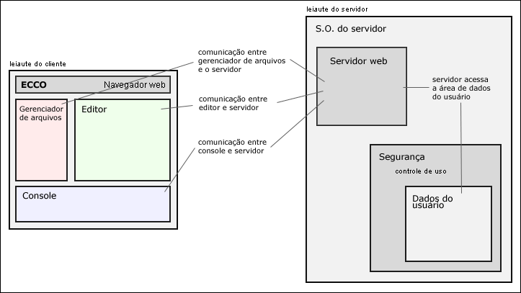
Figura 1. Diagrama simplificado da arquitetura cliente-servidor do ECCO

  - Objetivos
O objetivo deste trabalho é a construção de uma IDE online, chamada ECCO, que possua funcionalidades normalmente encontradas apenas em aplicações desktop tradicionais ao desenvolvimento de programas de computador, tendo como usuários em potencial estudantes de informática, professores de programação e interessados por programação de computadores em geral.
ECCO deve ser licenciado como software de código livre (open source) através da licença GPL (General Public Licence), permitindo que qualquer pessoa tenha acesso ao seu código fonte e às tecnologias empregadas, de modo que a comunidade de software livre possa contribuir com a implantação de novas funcionalidades, ou mesmo propor ou implantar melhorias em funcionalidades já existentes.
Pretende-se ainda que ECCO seja capaz de prover funcionalidades que permitam seu uso como ferramenta de apoio ao ensino a distância, através de um sistema que guie o usuário, passo á passo, na criação de seus primeiros programas de computador.
ECCO deve possuir a capacidade de compilação de código fonte e execução do programa objeto, ambos de modo remoto e que, portanto, não necessite a instalação de ambientes de desenvolvimento no computador do usuário tais como editores, compiladores e depuradores. ECCO deve funcionar através de navegador web, fornecendo um ambiente de desenvolvimento interativo para criar, compilar e testar programas de computador.
Este projeto não compreende o desenvolvimento de compiladores, mas o uso de compiladores existentes.

    - Software Livre e a SourceForge
Através das pesquisas realizadas no início do desenvolvimento deste projeto não foi possível encontrar uma aplicação, proprietária ou software livre, que se aproxime do conceito de uma IDE online.
A equipe deste projeto adotou o modelo de negócio de software livre devido aos benefícios que esse tipo de abordagem permite, tais como a possibilidade de uma grande quantidade de pessoas contribuírem para o seu desenvolvimento, incluindo testes, implementação de novas funcionalidades, traduções para outros idiomas além do português, inglês e francês, disponíveis na versão inicial. Além disso, como os módulos editor, console e gerenciador de arquivos são independentes, podem ser usados em diferentes tipos de aplicações, de forma a contribuir com o desenvolvimento de outros projetos de software livre.
ECCO está hospedado no SourceForge (http://ecco.sourceforge.net/), o maior site de desenvolvimento de software de código livre do mundo, sendo um meio natural para obter visibilidade e divulgação de projetos frente à comunidade de desenvolvedores e usuários de software livre em todo o mundo.
SourceForge oferece ao ECCO, assim como a todos os projetos de que nele se hospedam, uma série de recursos tais como um repositório com sistema de controle de versões, ferramentas para gerência de projeto, facilidades de comunicação entre os envolvidos, disponibilidade do código para download e hospedagem do site.

  - Organização do texto
O capítulo 2 explica conceitos importantes para o entendimento e desenvolvimento do projeto bem como o porquê de sua escolha.
No capítulo 3 explica o escopo do trabalho e como foi o andamento do projeto, apresentando a arquitetura e detalhando como foi a implementação e as características de seus módulos.
O capítulo 4 contem os resultados deste trabalho com sessões típicas de uso do sistema. Neste capítulo é também detalhado o CodePress, um sub produto deste projeto.
Finalmente, o capítulo 5 aponta as dificuldades, o que foi obtido em relação ao que foi inicialmente proposto e trabalhos futuros.

  - Público Alvo
Em geral, um aluno que inicia os estudos em curso de informática não possui conhecimentos e habilidades necessários para a instalação e configuração de um ambiente de desenvolvimento, como uma IDE ou um compilador. Muitas vezes o aluno sequer tem conhecimento de quais softwares são necessários para o desenvolvimento de seus primeiros programas de computador. Neste contexto o uso de uma IDE online para editar e compilar código fonte torna-se simples e prática, retirando do aluno preocupações que, nesta fase do aprendizado, não devem assumir grande importância no plano didático-pedagógico.
ECCO é uma IDE usual para alunos ingressantes em cursos de informática, pois dispõe de funcionalidades que permitem maior foco do aluno no aprendizado de linguagem e algoritmos de programação. Isto deve-se ao fato de ECCO ter sido projetado para privilegiar a simplicidade de sua operação, não tendo sido implementados inumeráveis e complexos recursos de gerenciamento de projetos, que em geral acompanham as IDEs profissionais de desktop disponíveis no mercado.
Uma segunda categoria de usuários de IDE online seria formada por aqueles que pretendem escrever e compilar código-fonte em um ambiente onde não possuem privilégios para instalar ou configurar programas. Este cenário acontece com freqüência em corporações e instituições educacionais. Utilizando ECCO estes usuários poderiam iniciar seus projetos e salvá-los online, de modo a posteriormente continuarem a programar em computadores que possuam instaladas IDEs para desktop ou até mesmo através do próprio ECCO, visto que os projetos desenvolvidos via ECCO podem ser armazenados em servidor online.
Por fim, espera-se que ECCO possa ser útil como ferramenta de apoio a docentes em cursos de programação de computadores, seja em ambiente presencial ou a distância.
    - Educação à distância (E-learning)
Educação a Distância (EaD) via web é uma modalidade de ensino que tem tomado importância cada vez maior à medida que a Internet populariza-se.
No contexto de aprendizado a distância podemos encontrar um campo com grandes possibilidades de aplicação para o ECCO.
Uma das maiores dificuldades em prover um curso de programação de computadores a distância é a falta de ferramentas que possibilitem ao aluno a realização de exercícios em ambiente de e-learning interativo. Através do ECCO, cursos a distância podem beneficiar-se de sistemas de tutoriais interativos com vídeo-aula e de recursos práticos e de fácil utilização. Alunos de curso a distância em programação de computadores não precisariam, por exemplo, preocupar-se com a instalação de compiladores, máquinas virtuais, editores de texto ou ambientes integrados de desenvolvimento. Do ponto de vista do usuário, ECCO passa a ser um provedor destas funcionalidades de modo natural e transparente.
Por suas características cliente-servidor, o ECCO pode, ainda, ser integrado a ferramentas de gerenciamento de conteúdo e cursos a distância como o Moodle.
O ECCO oferece também um console que pode ser utilizado como introdução aos comandos e ao uso do sistema operacional Linux.

    - Praticidade no desenvolvimento de software
Sem utilização de IDEs as etapas da criação de um programa executável passam por um editor de códigos, depurador, compilador e montador. São ferramentas distintas que funcionam independentemente. Se o usuário quiser programar terá que, primeiramente, passar pelas etapas de configuração da maioria destas ferramentas separadamente.
As IDEs para produção de software surgiram da necessidade de facilitar a preparação do ambiente e a manipulação de ferramentas. Elas unem em uma única ferramenta as funcionalidades de editor de código, compilador, montador e depurador. Um exemplo atual é a IDE de programação Eclipse, um projeto da comunidade de código livre bastante conhecido e utilizado.
Estas IDEs facilitam no desenvolvimento do software e o ECCO porta essa facilidade para a Internet.

- Conceitos técnicos preliminares
Para um melhor entendimento do processo de desenvolvimento do ECCO, bem como para justificar escolhas e decisões tomadas ao longo deste processo, faz-se necessário que alguns conceitos, padrões e tecnologias sejam brevemente explicados.

  - Conceito Web 2.0
A retração do mercado das empresas de Internet em 2001 ficou marcado como um ponto de reviravolta na web. Muitos concluíram que a web havia sido superestimada, quando, de fato, essas oscilações parecem ser parte comum em toda e qualquer revolução tecnológica. Essas reviravoltas tipicamente marcam o momento onde uma tecnologia ascendente torna-se pronta para ocupar uma nova posição de destaque.
O conceito de Web 2.0 originou-se em uma conferência entre a O’Reilly e a MediaLive International, esta última posteriormente adquirida pela CPM Media. Naquela ocasião, Dale Dougherty, vice-presidente da O’Reilly, notou que a web não havia entrado em colapso, mas sim que ela havia se tornado mais importante do que nunca, com novas aplicações e sites aparecendo regularmente.
Um ano e meio depois o conceito de Web 2.0 havia se firmado, impulsionado por um novo posicionamento estratégico: a web como plataforma.

Tabela 1. Tabela comparativa das tecnologias Web 1.0 e Web2.0
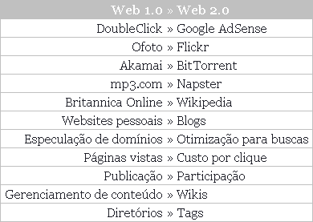
  - A Web como plataforma
Como muitos outros conceitos, a Web 2.0 não tem suas margens bem delimitadas. Ao invés disso, ela tem um centro onde vários princípios e práticas gravitam ao redor.
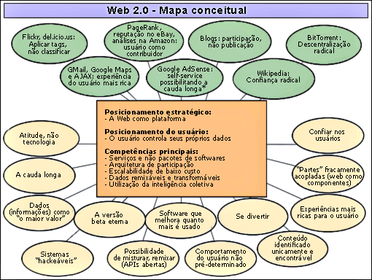
Figura 2. Mapa conceitual da Web 2.0
O Google é certamente o modelo para a Web 2.0. Ele iniciou sua história como uma plataforma web nativa, entregando serviços para consumidores pagantes, direta ou indiretamente, pelo uso destes serviços. O paradigma da velha indústria de software não estava presente. Não havia lançamentos de software agendados, apenas o melhoramento contínuo e o eterno estado de beta. Sem licenças pagas nem venda, apenas o uso. Sem necessidade de portar o software para outras plataformas, apenas uma coleção de computadores servidores rodando sistemas operacionais de código livre com aplicações acessadas remotamente.
Uma das características do software da era Internet é que ele é entregue como um serviço. Uma grande quantidade dos softwares feitos para desktop já têm sua versão para a web e estão disponíveis como um serviço. Desde editores de texto (Google Docs, Writeboard), sistemas de gerenciamento de agenda (Google Calendar), e-mail (GMail, Microsoft Live Mail), planilhas (Google Spreadsheets), gerenciador de álbuns de fotos (Flickr), softwares para design 3D (Google SketchUp), edição de vídeo (FORScene), mapas (Google Maps), sistemas para gerenciamento de projetos (BaseCamp) e até algumas tentativas de sistemas operacionais (eyeOS, YouOS). Muitos outros serviços podem ser encontrados em sites especializados em manter listas de aplicações para a web, tais como Web App List , Web2List, ou até mesmo na Wikipedia.
O ECCO foi criado para adicionar a este conjunto de serviços uma IDE para programação online.

  - Tecnologias e Padrões
É cada vez mais comum o uso de tecnologias e padrões como DHTML (Dynamic Hyper Text Markup Language), AJAX (Asynchronous Javascript And XML) e DOM (Document Object Mode) que permitem melhorar a experiência do usuário na internet. Utilizando-se estas tecnologias e padrões consegue-se interatividade e dinamismo necessários para a criação de uma IDE online de qualidade.

    - Java Servlet
Para a implementação da parte do servidor do ECCO foi utilizada a linguagem Java em conjunto com uma extensão para a criação de aplicações web conhecida como Servlet. Java Servlet foi escolhida por sua alta portabilidade permitindo rodar o servidor do ECCO em qualquer sistema operacional que tenha suporte a máquina virtual do Java, seguindo o conceito de “escreva uma vez, rode em qualquer lugar” da linguagem de programação Java.
Servlets são fáceis de usar, pequenas e simples, facilitando a manutenção, escalabilidade e modularização do projeto além de possuir um ótimo suporte da comunidade de software livre que contribui com novas bibliotecas e códigos.
A arquitetura cliente-servidor será discutida mais profundamente na sessão 3.3.

    - W3C e semântica para web
Semântica para web é um conceito elaborado e divulgado de modo colaborativo pela W3C (The World Wide Web Consortium), órgão regularizador de uma grande quantidade de tecnologias na web, com a participação de muitos pesquisadores. Este conceito consiste em prover um modo padronizado em que dados existentes em documentos possam ser compartilhados e reusados entre aplicações. A semântica para web possui dois princípios básicos: criar formatos comuns para intercâmbio de dados e descrever como estes dados relacionam-se.
A natureza aberta do padrão HTML (diferentemente do XML) permite que as informações contidas em um documento sejam formatadas utilizando-se quaisquer tags para qualquer tipo de dado, sem padrão ou restrição. Além disso, ele também permite que os estilos sejam colocados juntos com a formatação, o que, segundo a W3C, não é uma prática recomendável.
Criar um documento HTML semântico significa utilizar tags semanticamente corretas para cada tipo de dado. Isto é, para fazer uma lista de itens deve-se utilizar a tag específica para isto <li>. Deste modo dá-se uma significância maior ao documento, descrevendo-o e hierarquizando-o. XHTML (eXtensible HyperText Markup Language) é um padrão mais recente que possibilita a criação de documentos com tais características.
A separação da estrutura lógica de documentos de estilos de formatação e apresentação dos dados pode ser implementada através da utilização da tecnologia CSS que permite descrever como um mesmo documento deve ser apresentados em diversos dispositivos como a tela do monitor, impressora, projetor, televisão, handheld e também em implementações com maior suporte a acessibilidade, como sistema aural e braille.
Além disso, o uso de padrões facilita a manutenção e a compreensão do código por outros desenvolvedores. O padrão W3C também tenta garantir que as páginas web que compõem um sistema sejam interpretadas da mesma forma em navegadores web diferentes e em futuros navegadores.
A interface gráfica com usuário do ECCO utiliza XHTML e CSS e baseia-se nos padrões internacionais da W3C.

    - AJAX
AJAX é uma técnica para desenvolver aplicações web mais interativas. O intuito é criar sites que propiciem uma sensação de resposta mais rápida para o usuário, através de trocas de pequenos pedaços de informações com o servidor e da atualização dinâmica da interface com o usuário. O termo AJAX foi usado pela primeira vez em público por Jesse James Garret, em janeiro de 2005, para descrever o uso em conjunto das tecnologias JavaScript e XML.
O uso de AJAX pôs fim ao paradigma de que a web que era fundamentalmente baseada no conceito de que cada clique em um link correspondia a uma nova página carregada. Com AJAX é possível carregar novos conteúdos na mesma página sem carregar uma página inteiramente nova. O novo conteúdo geralmente vem até a página web do usuário através de um XML ou outra tecnologia similar para troca de dados.
Toda a programação AJAX é feita com JavaScript. O JavaScript é usado tanto para realizar a requisição no servidor para buscar o XML quanto para processá-lo e mostrar o conteúdo na tela do navegador web, utilizando DOM.
DOM é um modelo padronizado de acesso a objetos dentro de arquivos HTML, XHTML ou XML. É utilizado para acessar e manipular as informações dentro destes arquivos de maneira hierárquica.
Todas as ações realizadas pelo usuário na interface do ECCO geram requisições ao servidor através da utilização do AJAX. As respostas do servidor vêm no formato XML que são processadas utilizando-se DOM e então exibidas na tela. Este processo é detalhado na sessão 3.4.

    - DHTML
DHTML ou HTML dinâmico é o termo usado para descrever uma coleção de tecnologias que podem ser empregadas em conjunto para proporcionar movimento ou realizar modificações dinâmicas em uma página web.
O conteúdo DHTML é adicionado a uma página através do uso de uma linguagem como JavaScript ou VBScript. Da mesma forma que AJAX, o DHTML também acessa os objetos da página utilizando-se DOM. Estes objetos são processados e então formatados com CSS para serem mostrados na interface. Estas modificações acontecem de forma dinâmica e podem ocorrer com ou sem a interação do usuário.
DHTML pode ser usado em conjunto com AJAX. Enquanto AJAX realiza as requisições e traz novas informações para a página, DHTML pode ser usado para mostrar essas informações dinamicamente na interface.
O ECCO utiliza técnicas de DHTML para mostrar caixas de diálogo e outras informações na interface, além de atualizar o gerenciador de arquivos e fornecer a sensação de movimento no módulo console da aplicação.

    - Internacionalização (i18n)
As definições de internacionalização variam, porém é possível descrevê-la como uma forma funcional de alto nível para o desenvolvimento de um produto que seja facilmente compreendido por públicos alvos que variam em termos de cultura, religião ou idioma.
Dois termos são importantes: a internacionalização propriamente dita e a localização.
Internacionalização é um processo que envolve mudanças tanto em um software já finalizado quanto no planejamento de software a ser implementado. Neste processo devem ser levadas em conta todas as modificações necessárias para que o projeto consiga portabilidade para diferentes locais. Com isso devem ser feitas mudanças na arquitetura, ou planejá-la previamente, de modo a viabilizar a portabilidade do software.
Localização é a adaptação necessária do software a um local específico onde ele será utilizado. Envolve tradução, adaptação cultural, normas e características locais.
O trabalho de internacionalização deve ser feito antes da localização para evitar problemas neste processo.
No ECCO criou-se um padrão tanto de código como para os textos apresentados na interface que foram traduzidos em alguns idiomas. No perfil de configuração de cada usuário existe uma variável que define o idioma utilizado e também há arquivos XML que contém as traduções de acordo com o idioma escolhido. Para localização, inicialmente foram disponibilizados três idiomas: português do Brasil (PT-BR), inglês dos Estados Unidos (EN-US) e francês da França (FR).
É importante ressaltar que o conceito de internacionalização ou localização engloba outros aspectos que estão fora do escopo deste projeto e, portanto, não são tratados neste documento. Optou-se por priorizar questões relacionadas aos idiomas pois estas possuem maior impacto na usabilidade do sistema por diferentes usuários.

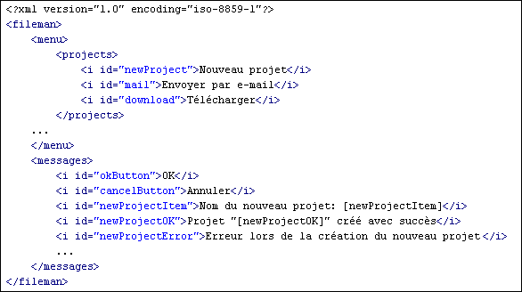
Figura 3. Parte do arquivo fileman.fr.xml contendo o menu e mensagens em francês

O código em si e os comentários dentro do mesmo também foram feitos em inglês seguindo o padrão de internacionalização.
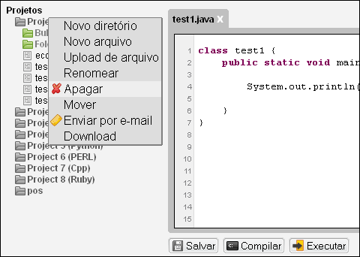
Figura 4. Tela demonstrando os menus e botões em Português do Brasil

- Projeto
ECCO é uma aplicação Web 2.0 modulada com características cliente-servidor e desenvolvida para possibilitar a mesma interatividade existente em aplicações IDE Desktop.
A seguir são apresentados a arquitetura e detalhes de implementação deste projeto de software.

  - ECCO no contexto Web 2.0
ECCO foi criado com o intuito de ser um serviço online e baseia-se nos conceitos da Web 2.0 para atingir os seguintes objetivos propostos:
Experiência do usuário mais rica: Utilizando-se a tecnologia AJAX as interações do usuário com a interface e da interface com o servidor são mais dinâmicas. Comandos inseridos no console são diretamente interpretados pelo servidor da aplicação e retornados à interface, proporcionando o máximo de liberdade para as ações do usuário.
Web como componentes: no contexto ECCO, os três componentes principais, console, editor e gerenciador de arquivos, foram programados de forma independente, funcionam de forma independente, e foram integrados apenas na parte final do projeto. O sistema de coloração de sintaxe utilizado pelo componente editor também foi desenvolvido separadamente como um subprojeto chamado CodePress, e que pode ser integrado a qualquer aplicação web ou a outros editores de textos online.
Usuários controlam a sua própria informação: Cada usuário no sistema é dono de sua área de arquivos. Toda e qualquer informação criada, modificada ou copiada pelo usuário é de seu total controle e responsabilidade.
O eterno estado beta: por sua natureza de software livre, o ECCO segue o dito popular “libere rápido, libere sempre”. Ele já tem atualmente 152 revisões lançadas no sistema de gerenciamento de versão (SVN) da SourceForge. O CodePress tem uma freqüência de lançamento de versões a cada semana. Temos boa resposta dos usuários que testam, reportam problemas e até mesmo mandam pedaços de código já prontos para avaliação e uma possível adição ao sistema.

  - Escopo do Trabalho
A IDE online ECCO permite o desenvolvimento de pequenos projetos de software e possui funcionalidades de edição de código, compilação, execução e gerenciamento de arquivos, tutoriais interativos e suporte à ensino a distância.
Os três módulos principais têm as seguintes características:

- Editor
- Interface para editar/abrir/fechar arquivos em abas
- Interface para compilar e executar arquivos no console
- Abrir arquivos HTML, XML e JavaScript (janela de navegador)
- Salvar arquivos online
- Desfazer/Refazer
- Coloração de sintaxe

- Gerenciador de Arquivos
- Interface visual para manipular arquivos
- Download de código fonte e arquivos binários para o computador local
- Upload de arquivos
- Enviar arquivos, diretórios e projetos (compactados) por e-mail
- Criar, renomear, mover e remover arquivos, diretórios e projetos

- Console
- Exibir erros de compilação
- Compilação de programas via linha de comando
- Execução de programas de console via linha de comando
- Executar alguns comandos Linux

  - Arquitetura
A Figura 5 apresenta o esquema das interações entre os módulos da camada de interface cliente com os módulos do servidor.

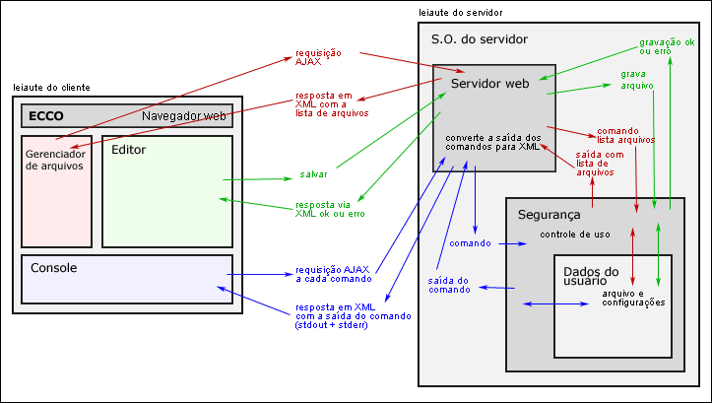
Figura 5. Diagrama da arquitetura cliente-servidor do sistema.

Todos os dados armazenados na área do usuário são alterados e mantidos no servidor e toda a operação sobre estes, como compilação, alteração e execução, é feita remotamente, ou seja, o usuário faz a requisição via interface gráfica no lado cliente que por sua vez passa as requisições para processamento no lado servidor e retorna os dados para a atualização da interface mantendo assim a representação visual dos dados no servidor.
Na base da realização de todas estas operações existe um sistema de Servlets, organizadas como componentes de forma a refletir e representar componentes equivalentes presentes na interface de usuário.
Desta forma, ao se abstrair a comunicação entre cliente e servidor, é visível apenas um esquema de comunicação entre os componentes para que haja coesão entre as partes da aplicação de acordo com as alterações que são efetuadas por meio de um ou de outro já que a estrutura no lado servidor é a representação exata da estrutura no lado cliente.

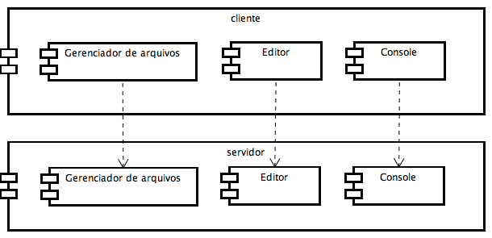
Figura 6. Diagrama de componentes do sistema

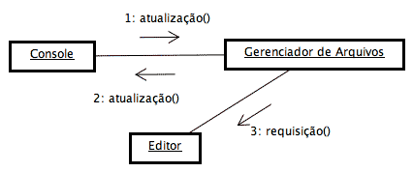
Figura 7. Diagrama de colaboração dos módulos do sistema

    - Gerenciador de Arquivos:
O gerenciador de arquivos realiza requisições no servidor para cada comando executado na interface. Estes comandos são processados pelo servidor e executados dentro da área do usuário. A tela do gerenciador de arquivos é atualizada para refletir as mudanças ocorridas.

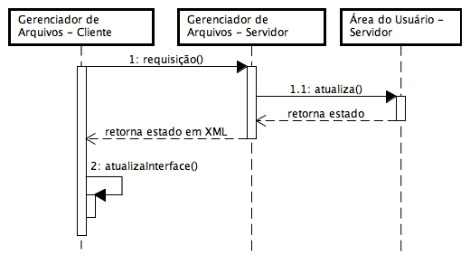
Figura 8. Diagrama de seqüência das mensagens do gerenciador de arquivos

    - Editor:
O editor envia arquivos para o servidor web e este acessa a área do usuário salvando o arquivo.
Os arquivos são abertos no editor de acordo com requisições efetuadas no gerenciador de arquivos através de uma requisição ao componente editor no lado servidor. Este, por sua vez, envia os arquivos a serem visualizados em formato HTML em uma das abas do editor.
A representação HTML do arquivo no editor não é o arquivo propriamente dito, mas uma cópia dele que é atualizada ao efetuar a operação de salvar.

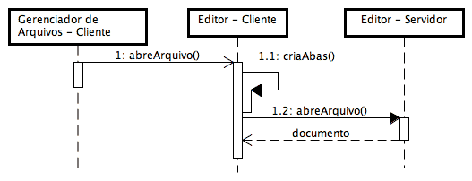
Figura 9. Diagrama de seqüência de funcionamento do editor

    - Console:
O console envia comandos digitados pelo usuário para o servidor web que faz um pré-processamento de tratamento de comandos especiais tratando o comando ou delegando a operação para o sistema operacional que acessa a área do usuário executando este comando. A resposta do comando é processada e enviada de volta à tela do usuário.

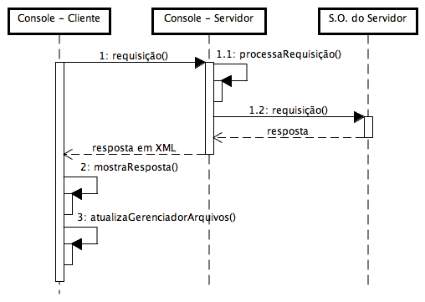
Figura 10. Diagrama de seqüência de funcionamento do console

Alguns comandos chave como o comando CD ao serem digitados no console do ECCO são processados e sua execução é efetuada de forma transparente pela Servlet controlando mensagens que são trocadas entre a parte servidor e a parte cliente da aplicação. A maior parte dos comandos é repassada ao console do sistema operacional do servidor e a resposta reenviada ao usuário através da interface gráfica no lado cliente da aplicação, exibindo os resultados no console e atualizando o gerenciador de arquivos.

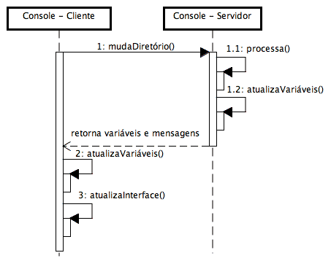
Figura 11. Diagrama de seqüência de processamento e tratamento dos comandos que não são passados para execução pelo sistema operacional

Para manter-se a segurança do sistema nesta interface via console foi pensado inicialmente o uso do UserModeLinux, software que cria uma máquina virtual para emulação de um sistema Linux completo, conforme mencionado nos tópicos sobre a implementação do console e sobre segurança. Desta forma seria evitado que os comandos de console executados por usuários causem danos ou tenham acesso direto ao sistema operacional do servidor. Este é um recurso a ser estudado para implementação futura em uma possível continuação deste projeto.

  - Implementação
A implementação do ECCO foi desenvolvida em camadas. Dentro destas camadas ele foi dividido em quatro módulos principais. Editor, Gerenciador de arquivos, Gerenciador de usuários e Console. A árvore de arquivos do sistema está descrita abaixo de forma geral, excluindo arquivos secundários ou auxiliares que são descritos em suas áreas específicas.

- Camada de Programação servidor (Java Servlet)
  - Módulo console (Console.class)
  - Módulo editor (Editor.class)
  - Módulo gerenciador de arquivos (FileMan.class)
  - Módulo gerenciador de usuários (User.class)

- Camada de Programação cliente (JavaScript)
  - Módulo console (console.js)
  - Módulo editor (editor.js)
  - Módulo gerenciador de arquivos (fileman.js)
  - Módulo gerenciador de usuários (user.js)

- Camada de Conteúdo (XML)
  - mensagens gerais do sistema (ecco.[lingua].xml)
  - mensagens do console (console.[lingua].xml)
  - mensagens do gerenciador de arquivos (filemanager.[lingua].xml)
  - mensagens do console (editor.[lingua].xml)
  - mensagens do gerenciador de esuarios (user.[lingua].xml)

[lingua] corresponde a um descritor do idioma em que o conteúdo está escrito. Ex. “pt-br” para Português do Brasil e “en” para Inglês.

- Camada de Apresentação (CSS)
  - formatações gerais da interface (ecco.css)
  - formatações para o console (console.css)
  - formatações para gerenciador de arquivos (filemanager.css)
  - formatações para gerenciador de usuários (user.css)
  - formatações para o editor (editor.[lingua].css)

    - Inicialização do sistema
Ao acessar o sistema, são carregados e exibidos na interface os arquivos referentes aos projetos da área do usuário atual e também são carregadas configurações e preferências do usuário como idioma escolhida, compiladores e tutoriais interativos, como é demonstrado no fluxograma da Figura 12.
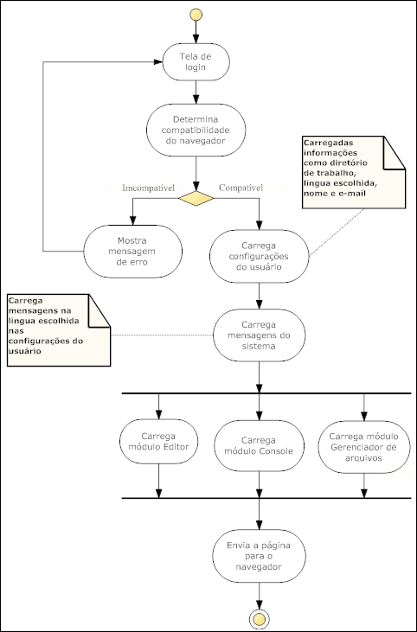
Figura 12. Fluxograma de inicialização do sistema

Descreveremos em seguida a implementação dos três módulos principais.

    - Módulo Editor
O editor do ECCO foi implementado utilizando JavaScript no cliente e Java Servlet no servidor.
No lado do servidor, a classe Editor tem um papel bastante simples. Ela é responsável por salvar e abrir arquivos. Em todo o sistema, o editor é o único componente que não usa AJAX para se comunicar com o servidor. Neste caso foi usado um IFRAME que carrega e exibe os textos fazendo requisições HTTP normais do navegador, como qualquer outra página na Internet.
Quando requisitada para abrir um arquivo, a classe Editor reponde ao IFRAME com o texto formatado de modo apropriado, trocando as tags HTML “<” e “>” por suas entidades equivalentes “&lt;” e “&gt;” respectivamente. Esta troca é necessária pois caso o texto contenha uma tag de formatação, como por exemplo negrito (“<b>” ou “<strong>”), o navegador interpretaria como um comando para tornar o texto negrito e não mostraria a tag como ela é. O processo inverso acontece quando o texto é salvo no servidor. As entidades “&lt;” e “&gt;” são respectivamente substituídas por seus equivalentes em tag HTML, “<” e “>”. Deste modo mantem-se no servidor os arquivos no formato correto evitando problemas com outras funcionalidades do sistema, como a opção de download ou envio de código por e-mail.
No lado do cliente, a classe Editor é responsável por disparar o comando para abrir, fechar e salvar arquivos, atualizar as abas de acordo com os arquivos abertos, decidir quais botões mostrar de acordo com a extensão do arquivo sendo editado (compilar, executar, visualizar) e enviar comandos ao console. Além disso, ela também é responsável por controlar toda a edição do arquivo e a coloração de sintaxe que será detalhada a seguir.
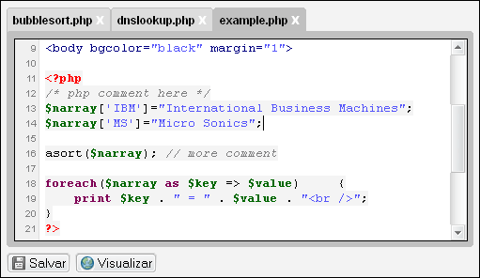
Figura 13. Editor enfatizando as abas e os botões “salvar” e “visualizar” relativos a arquivos PHP

      - Sistema de coloração de sintaxe (syntax highlighting)
Para a implementação da coloração de sintaxe, foi usada uma funcionalidade nativa dos navegadores Internet Explorer (a partir da versão 5.5) e Firefox (a partir da versão 1.5) chamada de designMode. Em uma página HTML, quando ativada esta opção através de um comando JavaScript (designMode = ‘on’) todo o código HTML dentro da página é transformado em um conteúdo editável, isto é, pode-se aplicar formatação dinâmica adicionando cores, negrito, itálico, etc e estas formatações aparecem instantaneamente para o usuário. Deste modo são acrescentadas as tags para dar a coloração de acordo com o que for digitado pelo usuário.
As tags colocadas para dar cor ao texto são inseridas rapidamente para cada palavra digitada, dando a impressão de coloração em tempo real. São usados key bindings do JavaScript para detectar quais teclas são pressionadas pelo usuário e tomar ações específicas. Quando uma tecla é pressionada o texto é interpretado e as tags de coloração inseridas.
Nas Figuras 14, 15 e 16, seguem exemplos de código escrito na linguagem Java sem formatação, seu código fonte formatado e o resultado final respectivamente.

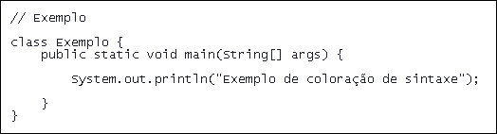
Figura 14. Código original, sem coloração

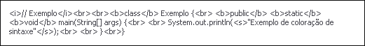
Figura 15. Código formatado pelo sistema de coloração

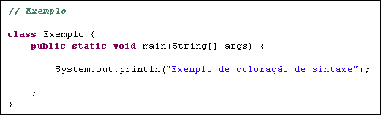
Figura 16. Resultado visual final do código formatado

Durante o processo de digitação, as modificações no texto para inserir cores acontecem a todo momento acarretando no fato de que a todo momento parte do texto é colocado em uma variável de JavaScript e esta variável é analisada através de expressões regulares que fazem as modificações em seu conteúdo acrescentando as tags.
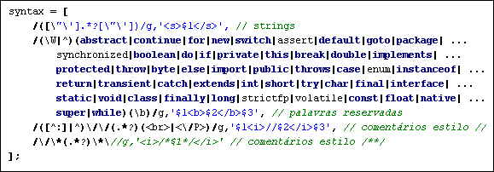
Figura 17. Expressões regulares, em JavaScript, responsáveis pela coloração do código fonte da linguagem Java

As tags acrescentadas utilizando expressões regulares já foram previamente formatadas usando estilos em cascata (CSS).
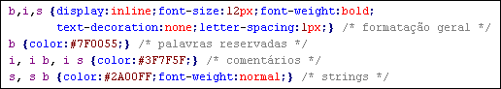
Figura 18. Estilos em CSS responsáveis por dar a coloração para as palavras-chave no código fonte da linguagem Java

Esse conteúdo, já com as cores, é devolvido para a área do editor. Como isso acontece muito rápido, não é percebido pelo usuário. Entretanto, com essa abordagem cria-se um problema. Como o texto é rapidamente removido e recolocado com as tags de cores, no momento em que ele é removido o cursor volta para a posição inicial (posição 1,1), como se não houvesse nenhum texto na área de edição. Quando o texto volta para a área de edição, já com as cores, o cursor permanece erroneamente na posição 1,1, como demonstrado na figura 19.

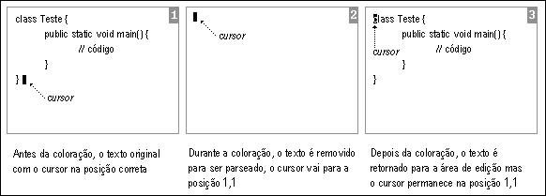
Figura 19. Esquema demonstrativo do problema de localização do cursor no tratamento de coloração do texto.

Para resolver este problema, foi necessário utilizar um caractere de controle que marca a posição onde o cursor deve voltar após o texto ser modificado. Deste modo, é acrescentando um caractere na posição do cursor, o texto é analisado e modificado e então devolvido para a área de edição. Por fim, é realizada uma busca no texto para encontrar este caractere de controle e o cursor é recolocado nesta posição. Isso acontece rapidamente sem a percepção do usuário e é demonstrado na figura 20.

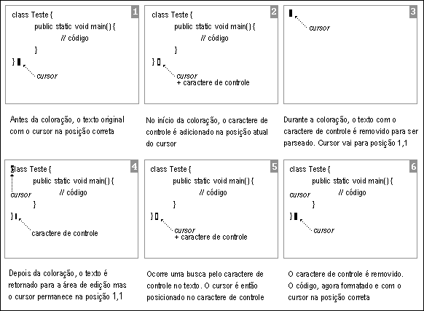
Figura 20. Esquema demonstrativo da solução encontrada para o problema de localização do cursor após coloração do texto.

Utilizar o caractere de controle como descrito acima trouxe consigo um efeito colateral indesejado.
No processo de adicionar e remover o caractere de controle ocorrem operações que não são visíveis ao usuário. Com isso, as funcionalidades Fazer e Desfazer (Undo/Redo) do navegador gravam em seu histórico ações não executadas pelo usuário. Ao se utilizar destas funcionalidades, o usuário estaria fazendo/desfazendo ações que ele não viu ocorrer.
Desta forma, as funcionalidades Fazer/Desfazer nativas do navegador ficaram comprometidas e por isso foi necessário programar manualmente os métodos Fazer e Desfazer para guardar o histórico real das ações do usuário, excluindo ações realizadas automaticamente pelo sistema. Também foi utilizado key bindings do JavaScript para capturar os atalhos para estas funcionalidades (Ctrl+Z, Ctrl+Y) redirecionando estes atalhos para os novos métodos e não para a implementação nativa do navegador.
Maiores informações sobre CodePress podem ser encontradas na sessão Resultados.

    - Módulo Console
Assim como o editor, o console foi implementado utilizando JavaScript no cliente e Java Servlet no servidor.
Toda a arquitetura do console se baseia fortemente no uso de AJAX. No lado cliente o console é representado por uma classe Console cujo principal método, execute, é chamado pelo evento de teclado quando é pressionada a tecla “enter” com foco no prompt de comandos. Este método efetua um pré-tratamento de comandos simples como o cls e clear que não precisam de comunicação com o lado servidor para serem executados, codifica a linha de comando entrada e, se necessário, envia a requisição para que seja tratada no servidor.
No lado do servidor, o console é representado por uma classe Console que recebe as requisições enviadas pelo lado cliente e, através do uso de uma classe específica CommandParser, processa o comando, quebrando a string em comandos menores pelo separador “;” e processando em seqüência.
O tratamento do comando cd (Change Dir), para navegação pela árvore de diretórios, é efetuado na classe CommandParser, como um tratamento especial que abstrai toda a navegação através de mensagens de comunicação entre o cliente e o servidor, formando uma camada de tratamento de localização através do controle das variáveis de diretório atual e diretório anterior.
O XML de retorno de cada uma das chamadas de comandos prevê uma tag <currentpath> e uma tag <lastpath> para controle de navegação na estrutura de arquivos, estas mesmas variáveis, são enviadas pelo cliente em cada uma das requisições AJAX, permitindo assim, o controle da navegação por usuário. Desta forma, o controle de estado atual da árvore de diretórios e localização é mantido pelo cliente e controlado pelo servidor. Além destas variáveis de controle, também é enviado para o cliente, uma string de resposta de execução da linha de comando.

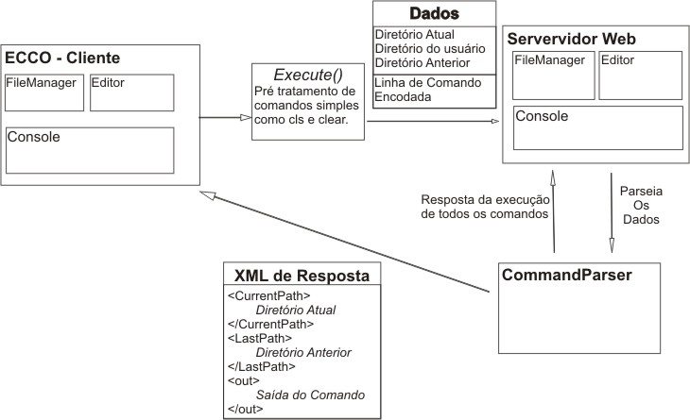
Figura 21. Esquema demonstrativo da troca de mensagens no sistema para o controle da navegação no sistema de arquivos

Esta resposta retornada pelo servidor é processada no cliente onde é feita a leitura do retorno em XML, contendo as variáveis de controle e a saída (output) do interpretador de comandos. A saída recebida é tratada com o uso de uma classe HistoryQueue de controle de histórico de saída, representando um buffer circular que evita o acúmulo excessivo de histórico que, de outra forma, poderia consumir muita memória.
Existe também um histórico de comandos digitados que pode ser chamado pelo uso das teclas “up” e “down” do teclado. Este histórico é armazenado com o uso da mesma classe HistoryQueue via JavaScript no lado cliente.
Todos os outros tipos de comandos são transmitidos para o sistema operacional no lado do servidor e a sua saída é retornada via XML para o cliente que a exibe na tela da forma descrita acima.
É feito um controle para que o usuário não possa acessar arquivos ou diretórios que não estejam em sua pasta de usuário, entretanto, é possível quebrar este controle através da execução de comandos compilados em Java, já que a compilação e execução dos programas escritos pelo usuário são transmitidas ao sistema operacional. As implicações de segurança e as soluções para estes problemas são discutidas num tópico específico abaixo.

    - Gerenciador de arquivos
A implementação do gerenciador de arquivos foi feita, na parte do cliente, via JavaScript que envia requisições para o servidor que processa e responde de acordo com a ação do usuário. Toda a comunicação é feita via XML como, por exemplo, a listagem dos arquivos e pastas onde a estrutura é montada via JavaScript que recebe um arquivo XML da Servlet responsável pelo gerenciamento de arquivos.
As operações de criação de novo arquivo, novo diretório, renomear, remover e mover arquivos são feitas com a própria API do Java. Caso alguma dessas operações não funcione na parte do servidor a Servlet manda um XML contendo uma mensagem de erro. Caso não aconteça nada de errado uma mensagem de “ok” é enviada. O JavaScript envia, de acordo com a operação, os parâmetros que cada operação necessita, como por exemplo a operação de exclusão que precisa do caminho na estrutura lógica onde se encontra o arquivo a ser removido. A Servlet recebe a requisição, identifica a operação com um outro parâmetro que também é passado via parâmetro e devolve a resposta para o JavaScript. A estrutura da árvore que representa os arquivos na interface é atualizada dependendo de qual operação é realizada, em uma operação de exclusão é necessária à reconstrução da árvore pois a estrutura de arquivos no servidor referente ao usuário foi mudada e assim, e logo após a resposta da Servlet, é feita uma outra chamada para a Servlet para devolver a nova estrutura da árvore.
A figura 22 demonstra o esquema de comunicação do gerenciador de arquivos.

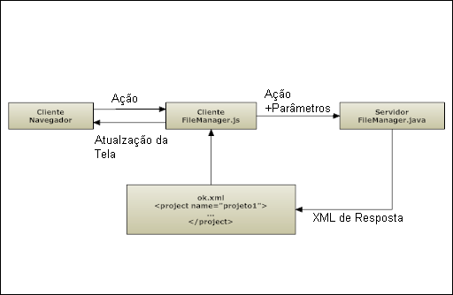
Figura 22. Esquema de comunicação do gerenciador de arquivos

No upload de arquivo é utilizada uma biblioteca da Apache Fundation que decodifica a requisição de upload enviado pelo navegador, facilitando a montagem de arquivos no lado servidor correspondente a área do usuário.
No envio de arquivos via e-mail também é utilizada uma biblioteca para isso, a biblioteca é a Commons Email da Apache Fundation. Ela trabalha em cima da API Java Mail da Sun que simplifica seu uso criando uma API de fácil utilização. Na ação de envio de e-mail a Servlet divide em duas ações: envio de uma pasta ou de somente um arquivo. No caso de uma pasta a Servlet comprime os arquivos mantendo sua estrutura e logo em seguida envia para o e-mail especificado na interface do ECCO. A compressão dos arquivos é feita por uma classe auxiliar que obtém no sistema de arquivo do servidor os arquivos a serem comprimidos e gera um outro arquivo compactado contendo os arquivos e sua estrutura, esta classe recebe um caminho da Servlet que devolve outro caminho do arquivo compactado para que a Servlet, com este caminho, adquira o arquivo no sistema e então resume o serviço de envio de e-mail. Caso seja somente um arquivo a Servlet já pega do sistema de arquivos do servidor e envia por e-mail utilizando a API do Commons Email.
A ação de download é dividida em duas outras ações. Se o download for de uma pasta então a classe auxiliar de compressão é chamada para que a pasta seja comprimida e assim a Servlet inicia o envio do arquivo para o navegador. Caso seja somente um arquivo a Servlet inicia seu envio.
As bibliotecas utilizadas são de código livre adotando a licença Apache 2.0.

  - Segurança
O módulo ECCO em que mais se destaca a necessidade da implementação de recursos que visam à manutenção da segurança é o console já que os módulos de gerenciamento de arquivos e editor apresentam um encapsulamento capaz de evitar o contato direto do usuário com o sistema do servidor. Neste contexto, falar em segurança é falar principalmente da segurança do sistema que suporta o ECCO, o sistema operacional do servidor, mas também da segurança dos arquivos em cada pasta de usuário, ou seja, controle de acesso, autenticação e identificação de usuário, senha.
Conforme mencionado anteriormente, manter a segurança de um sistema web que oferece as funcionalidades de um console online ao traduzir comandos a serem executados pelo sistema operacional da máquina servidora não é simples e algumas condições necessárias para manter esta segurança ainda não foram atingidas no estado atual do projeto.
Quase todos os comandos digitados no console ECCO são executados remotamente no servidor e apenas a resposta é trazida para ser exibida na tela do navegador. Porém, devido as características de funcionamento do sistema, conforme mencionado anteriormente, a navegação nas árvores de diretórios é feita através de um comando que não é tratado pelo sistema operacional e sim pelo próprio componente servidor do ECCO, através de uma Servlet que faz o processamento e a execução dos comandos. Neste tratamento, são garantidas algumas das condições de segurança como o isolamento da pasta de usuário para que não se possa acessar diretório e arquivos de outro usuário ou do sistema operacional.
Não é, entretanto, suficiente o tratamento do comando CD de navegação na árvore de diretórios para impedir que um usuário mal intencionado acesse pastas e arquivos do sistema ou de outros usuários.
Os comandos embutidos em softwares desenvolvidos através da IDE ECCO podem acessar o sistema e neles não é possível fazer o tratamento dado ao comando CD do console. Estes comandos podem ser disparados com a execução dos softwares desenvolvidos através do sistema ECCO e estarão limitados apenas ao controle de acesso e privilégios do usuário do sistema operacional servidor ao qual pertence a seção em que está sendo executado o sistema ECCO.
Como forma de eliminar este possível problema foi originalmente planejado para o funcionamento da parte servidor do ECCO, uma espécie de encapsulamento numa máquina virtual com o uso da ferramenta User Mode Linux. Isto poderia ser feito em nível de usuário ou de forma global para o sistema, ou seja, poderia ser chamada uma máquina virtual para cada usuário ou poderia ser utilizada uma única máquina virtual para todo o sistema. Tanto uma quanto a outra solução utilizando esta ferramenta apresenta problemas que teriam que ser analisados atentamente.
A implementação deste recurso apresentou alguns problemas e teve que ser postergada para trabalhos futuros.
Um outro problema de segurança está relacionado aos comandos que recebem caminhos de arquivos ou diretórios como parâmetro. Este problema pode ser evitado através de um tratamento sintático e léxico antes da execução de cada comando, o que também será deixado para trabalhos futuros.

- Resultados
Como resultado prático da implementação deste projeto foi obtido um protótipo funcional capaz de efetuar todas as operações inicialmente propostas e algumas outras como a coloração de sintaxe que estava prevista para implementação apenas se os outros objetivos fossem alcançados a tempo.
Por outro lado, alguns problemas relacionados a segurança não puderam ser resolvidos, conforme explanado no tópico sobre segurança.
Neste capítulo, iremos exibir o resultado final, que pode ser visto do ponto de vista do usuário, documentado através de screenshots comentados da operação do protótipo.

  - Protótipo
O protótipo é uma aplicação web que deve estar hospedada em um servidor com suporte a aplicações Java e pode ser utilizada através de um navegador como exemplificado nas telas abaixo.

    - Telas (screenshots)
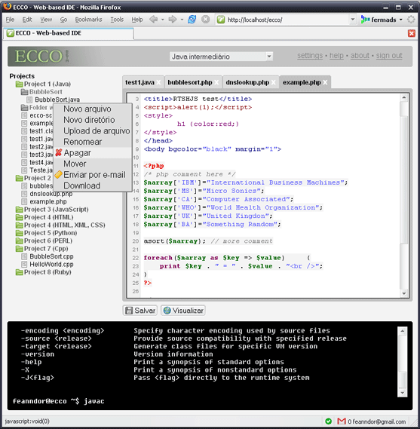
Figura 23. Tela do protótipo representativa das principais funcionalidades

Na figura 23 está a tela do ECCO sendo utilizado pelo usuário feanndor e nela é possível identificar na parte superior lateral esquerda, o gerenciador de arquivos com um menu popup de funcionalidades, do lado direito a parte do editor com quatro arquivos abertos e em edição, conforme é possível observar pelas abas superiores, e logo abaixo está o console com o resultado de execução de algum comando sendo exibido e o comando javac digitado na linha de comando.

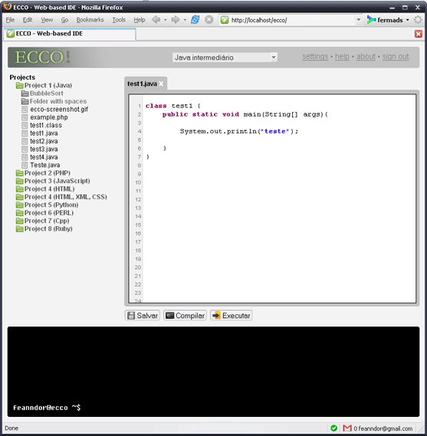
Figura 24. Tela representando arquivo aberto em uma aba do editor

Aqui, figura 25, o usuário abriu um arquivo em uma aba e está editando.

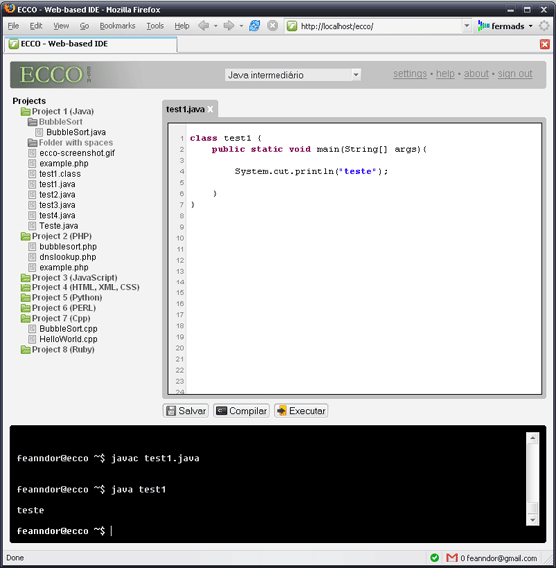
Figura 25. Tela representando uso do console

Figura 26, arquivo compilado e depois sendo executado.

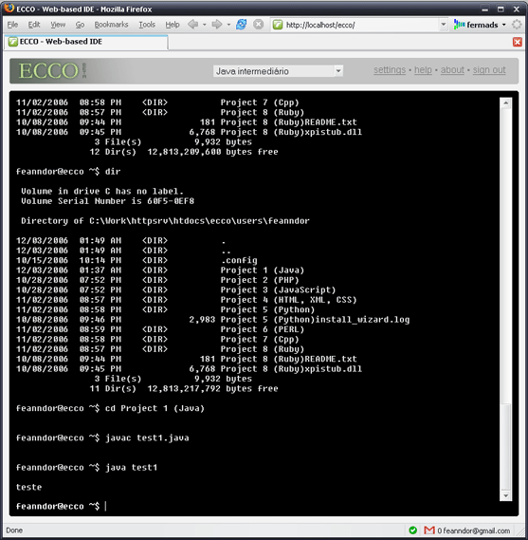
Figura 26. Tela representando uso do console em tela cheia

Na figura 27, executando comandos no console com o modo de tela ajustado para console tela cheia (o que pode ser obtido através de duplo clique na área do console).

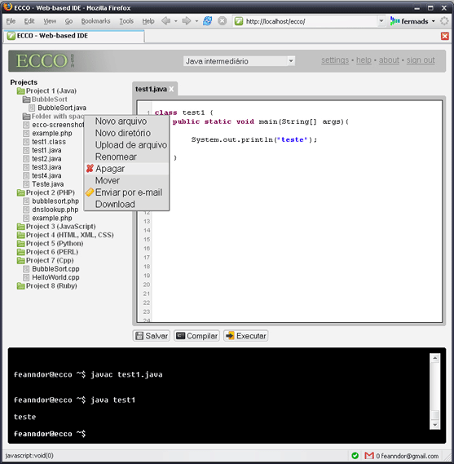
Figura 27. Menu popup

Na figura 28, pode-se ver um exemplo do uso de funções do menu popup do gerenciador de arquivos para um arquivo.

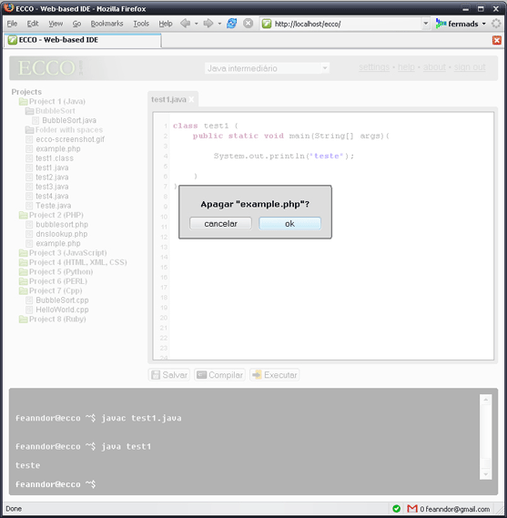
Figura 28. Operação de exclusão de arquivo

Nas figuras 29 é possível ver um exemplo dos passos da execução de uma operação de exclusão de um arquivo através do gerenciador de arquivos.
A maioria das operações de gerenciamento de arquivos e diretórios, também podem ser efetuadas através de comandos Linux no console.

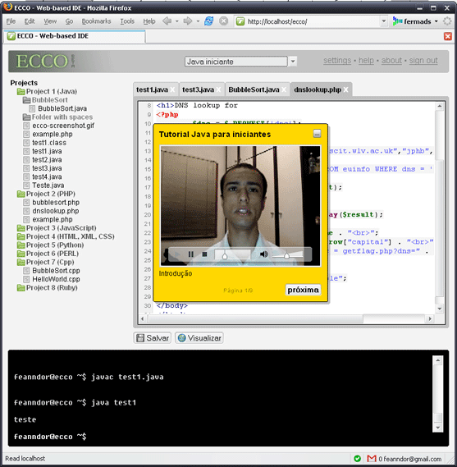
Figura 29. Tutorial interativo com vídeo

Na figura 29, o instrutor diz passo a passo o que o usuário deve fazer.
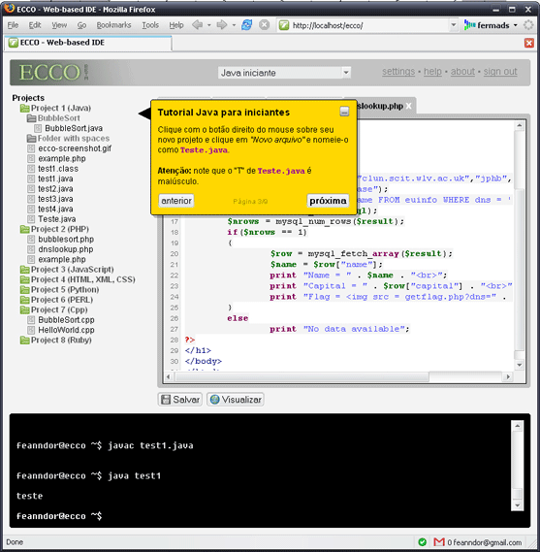
Figura 30. Tutorial interativo indicando ação no gerenciador de arquivos

Na figura 30, a tela do tutorial interativo indica que a ação deve ser realizada no gerenciador de arquivos.
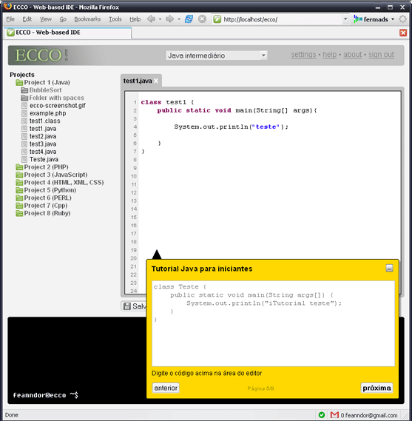
Figura 31. Tutorial interativo indicando ação no editor

Na figura 31, a tela do tutorial interativo move-se para a parte de baixo e indica ao usuário que a ação deve ser realizada no editor de código. Neste caso o usuário deve digitar o código fonte apresentado.
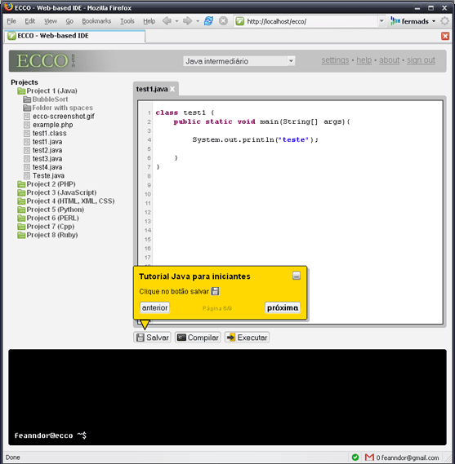
Figura 32. Tutorial interativo indicando ação no botão Salvar

Na figura 32, o usuário é orientado a salvar o arquivo.
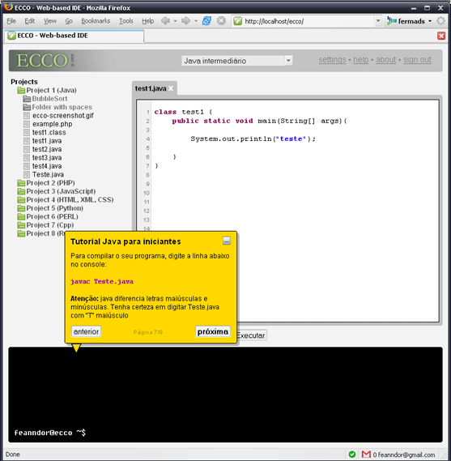
Figura 33. Tutorial interativo indicando ação no console

Na figura 33, o usuário é orientado a executar comandos no console.
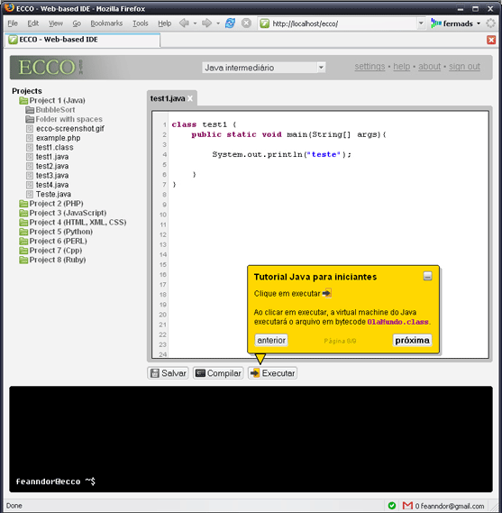
Figura 34. Tutorial interativo indicando ação no botão executar

Na figura 34, o usuário é orientado a clicar no botão Executar para visualizar a execução do programa criado.

  - Subproduto – CodePress: Editor de código online

O editor do ECCO, chamado de CodePress e lançado como um projeto à parte, é um editor de códigos-fonte de diversas linguagens de programação, com foco voltado para a coloração de sintaxe, imprescindível nestes casos. Atualmente ele possui coloração para as linguagens Java, PHP, JavaScript, HTML/XML, Perl e CSS. É facilmente extensível e outras linguagens podem ser implementadas.
Está disponível para download e pode ser integrado a qualquer outro sistema online como gerenciadores de conteúdo, wikis ou outros editores de texto comum (não código fonte). É encontrado em http://codepress.fermads.net/ onde também são encontradas instruções de como utilizá-lo e integrá-lo em outros sistemas. Todo o site do CodePress foi feito em inglês para poder ter maior visibilidade mundial.
Já existe o interesse de outros projetos na integração com o CodePress e atualmente está sendo implementado de forma experimental como um plugin do MODx Content Management System , um projeto de código livre sem nenhuma ligação inicial com o ECCO ou CodePress.
Outros usuários também já contribuíram para o desenvolvimento e a melhoria do sistema com o relato de erros e envio de código corrigido. A coloração de sintaxe da linguagem Perl foi criada por J. Nick Koston e adicionada ao pacote do CodePress. J. Nick Koston é um desenvolvedor do sistema de gerenciamento de domínios Cpanel , muito utilizado por empresas de hospedagem de sites.

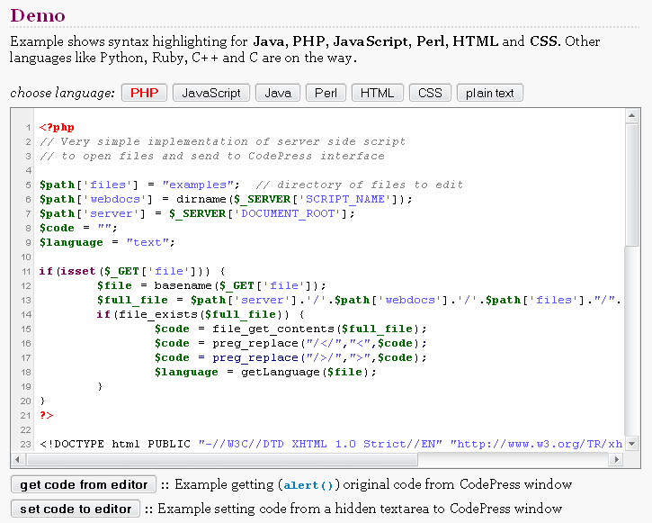
Figura 35. Tela de edição do CodePress

- Conclusões

O produto deste trabalho, conforme inicialmente proposto, é uma IDE online para desenvolvimento de software que possui um sistema de tutoriais interativos.
Grande parte das funcionalidades previstas foram integralmente implementadas e estão disponíveis para a comunidade sob uma licença de código livre, com exceção do módulo de gerenciamento de usuários e a camada de segurança do sistema. O módulo gerenciador de usuário e a camada de segurança não foram implementadas em benefício de recursos de maior prioridade, e deixam possibilidades para a continuação em trabalhos futuros.

  - Trabalhos futuros
No decorrer deste projeto, tomaram forma alguns possíveis recursos e direções para trabalhos futuros, dos quais o primeiro a se destacar é a possíbilidade de implementação de uma camada de segurança com o uso do User-Mode Linux. Desta forma, o ambiente de cada usuário poderia ficar encapsulado em uma máquina virtual, evitando acesso direto ao sistema do servidor.
Um impedimento para a utilização de uma máquina virtual por usuário logado no sistema é o custo que isto acarretaria ao servidor e a consequente limitação de usuários simultâneos o que poderia levar a inviabilidade da utilização desta abordagem. Uma forma de contornar esta barreira seria um sistema de compartilhamento de máquinas virtuais entre os usuários logados.
Outras possibilidades para trabalhos futuros são: a integração do ECCO com outras ferramentas de ensino a distância disponíveis com licensa livre, a expansão do suporte a outras linguagens de programação tanto por parte do componente de coloração de sintaxe quanto por parte da integração com compiladores, suporte e tradução para outras linguas, sistema de compartilhamento de arquivos entre usuários, implementação de login e perfl do usuário, classes de usuários, como professores e alunos, agraupados por níveis e integração com sistema de versionamento como cvs e subversion, por exemplo.

REFERÊNCIAS

Conallen, Jim. Building Web Applications with UML. Addison Wesley Professional 2ed.: Outubro, 2002.

PALLOFF, Rena M.; Pratt, Keith. O aluno virtual: Um guia para trabalhar com estudantes on-line. Porto Alegre, Brasil: Artmed, 2004.

Friedl, Jeffrey. Mastering Regular Expressions. 3. ed. Oreilly. Julho 2002.

LAU, Linda. Distance Learning Technologies: Issues, Trends and Opportunities. Hershey PA, EUA: Idea Group Publishing, 2000.

Jamsa, Kris; King, Konrad; Anderson, Andy. HTML & Web Design: Tips & Techniques. McGraw-Hill/Osborne: 2002.

Bond, Martin; Haywood, Dan; Law, Debbie; Longshaw, Andy; Roxburgh, Peter. Aprenda J2EE Com EJB, JSP, Servlets, JNDI, JDBC e XML. São Paulo: Makron Books; PersonEducation, 2003.

Nakhimovsky, Alexander; Myers, Tom. Java XML Programming with Servlets and JSP. Birmingham, UK: Wrox, 2000.

ANDERSON, William; Grahame, Michael. Handbook of Distance Education. New Jersey, EUA: Lawrence Erlbaum Associates Inc, 2003.

LOBO, Francisco J. S. Educação a Distância: Regulamentação. Brasília, DF: Plano CDU, 2000.

O’REILLY, Tim. What Is Web 2.0 Design Patterns and Business Models for the Next Generation of Software. Disponível em: <http://www.oreillynet.com/pub/a/oreilly/tim/news/2005/09/30/what-is-web-20.html>
Acesso em: 09/30/2005

Garret, Jesse James. Ajax: A New Approach to Web Applications. http://www.adaptivepath.com/publications/essays/archives/000385.php Acessado em 14/04/2006.

The User-mode Linux Kernel Home Page. Disponível em: <http://user-mode-linux.sourceforge.net/> Acessado em: 12 de março 2006.

GLOSSÁRIO

IDE: Integraded Development Enviroment (Ambiente de Desenvolvimento Integrado), aplicativo que integra diversas ferramentas que facilitam o desenvolvimento de software.

Expressão regular: É um conjunto de caracteres ou palavras chave que são usadas para processamento de textos.

Desktop: No contexto deste projeto, refere-se ao computador local.

Aplicações online: Aplicações de acesso remoto via internet.

Licença GPL: É uma licença de software livre amplamente utilizada originalmente escrita por Richard Stallman para o projeto GNU. Esta licença garante aos usuários do software os direitos da definição de software livre e uso de copyleft para manter livre e preservado o trabalho mesmo quando modificado ou completado.

Compilação: Processo no qual o código fonte é transformado em código de maquina.

Depuradores: Ferramentas para execução passo a passo de um software para facilitar a correção de erros.

Sistema de versionamento: Sistema que facilita a armazenagem e compartilhamento de arquivos.

Software livre: É um software que pode ser usado, copiado, estudado, modificado ou redistribuído com uma pequena ou nenhuma restrição.

Máquina virtual: Uma máquina lógica que interpreta e executa o código de máquina gerado, como por exemplo, pelo Java.

HTML: HiperText Markup Language (Linguagem de Marcação de HiperTexto), linguagem de marcação de texto usada para criar as paginas da internet.

XML: Extensible Markup Language (Linguagem de Marcação Extensível), é uma linguagem de marcação de uso geral que suporta grande variedade de aplicações geralmente utilizada para comunicação de dados e arquivos de configuração.

XHTML: Extensible HyperText Markup Language (Linguagem de Marcação de HiperTexto Extensível) – podemos definir XHTML como o HTML utilizando conceitos do XML. Mais estrita e verbal que o HTML tendo como requisito uma sintaxe correta.

SVN: É um sistema de versionamento de software livre.

IFRAME: É um elemento HTML que permite a inclusão de um outro documento HTML em um documento HTML principal.

Key bindings: Método existente em algumas linguagens que captura eventos de teclado.

Sistema aural e braille: São sistemas que ajudam pessoas com deficiência.

API: Application Programming Interface (Interface de programação de aplicativos)
é uma interface que um programa, biblioteca ou sistema disponibiliza para permitir requisições entre aplicações.

Apache Software Foundation: É uma corporação sem fins lucrativos que da suporte aos projetos de software da Apache.

Licença Apache 2.0: É uma licença de software livre autorizada pela Apache Software Foundation.

JavaScript: Linguagem de programação executada no navegador e utilizada para criação de páginas na Internet.

Wikis: É um tipo de aplicação web que permite os visitantes adicionar, remover e editar algum conteúdo. Algumas vezes sem necessidade de cadastro.

Plugin: É um programa que interage com uma aplicação principal e provê uma determinada funcionalidade.

PHP: É uma linguagem de programação designada para produção de páginas dinâmicas geralmente utilizadas em aplicações do servidor.

Perl: Perl é baseada em blocos delimitados por chaves como na linguagem C e foi bastante utilizada por sua força em processamento de strings e sem limitações que muitas linguagens de script possuem.

Moodle, http://moodle.org/
Eclipse, www.eclipse.org
Web 2.0 Conference. São Francisco, Hotel Nikko, Outubro de 2004, http://www.web2con.com/
O’Reilly Media Inc, http://oreilly.com/
CMP Media, http://www.cmp.com/
Cauda longa (Long tail) é um termo cunhado por Chris Anderson, editor da Wired e ex-Economist, em 2002. Long Tail explica o poder dos nichos frente aos grandalhões da indústria. Agora, são as pessoas que determinam o que merece sucesso. O nome "cauda longa" é devido do formato do gráfico gerado: os grandes ocupam o topo, mas um pequeno espaço, enquanto os nichos são pequenos e infinitos.
Google Docs, http://docs.google.com/
Writeboard , http://www.writeboard.com/
Google Calendar , http://calendar.google.com/
GMail, http://www.gmail.com/
Microsoft Live Mail, http://mail.live.com/
Google Spreadsheets, http://spreadsheets.google.com/
Flickr, http://flickr.com/
Google SketchUp, http://sketchup.google.com/
FORScene, http://www.forscene.net/
Google Maps, http://maps.google.com/
BaseCamp, http://www.basecamphq.com/
eyeOS, http://www.eyeos.info/
YouOS, https://www.youos.com/
Web App List, http://www.webapplist.com/
Web2List, http://www.web2list.com/
Wikipedia, http://en.wikipedia.org/wiki/List_of_web_applications
W3C: www.w3.org
Fórum com discussão sobre o assunto pode ser visto em http://modxcms.com/forums/index.php?topic=8029.msg56800
MODx, http://modxcms.com/
Cpanel , http://cpanel.com/

